触控改变“未来”

孩子是祖国的未来！教育是祖国的根本大计！孩子的教育决定着祖国未来的发展！
邓小平同志说：“教育要面向现代化，面向世界，面向未来！”教育的现代化放在了第一位，这同时也说明了教学工具也要现代化！


在传统教学中，常见的教学工具就是黑板和粉笔的黑白搭配。科技的日新月异，社会的快速发展，教育水平也越来越高，教学工具也相应的改进了。最具代表性的就是多媒体教室，多媒体教室配备了电脑和投影仪，借助于白色幕布，电脑上的内容可以反映在幕布上。这种优势在于在教学中，可以节省教师写字时间，提高教学效率。然而，多媒体的应用仍然有其局限性，教师被束缚在电脑前，很难和学生们实时互动，教学的趣味性大打折扣。
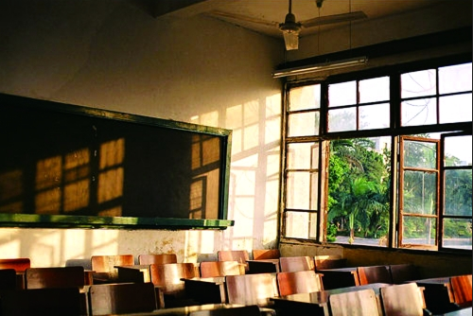
依托自身专业技术，以市场为导向，仙视电子研究出了触摸显示器ST系列，很好的被应用到教学之中，一方面提高了课堂教学的高效性，另一方面提高了学生和老师的互动。
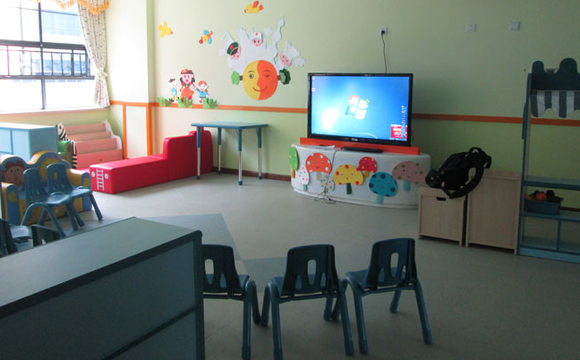

触摸显示器ST系列很好的实现自由书写、绘画涂鸦、编辑公式、手写识别、视频播放、自动存储、多人同时书写等强大功能。老师们再也不用担心创建精彩纷呈的课堂教学了。

那么很多人会问了？这么强大功能的一款触摸显示器会不会操作非常的繁琐呢？
答案是否定的，系统免驱动，即插即用，操作方便简单。

- 真红外六点触控
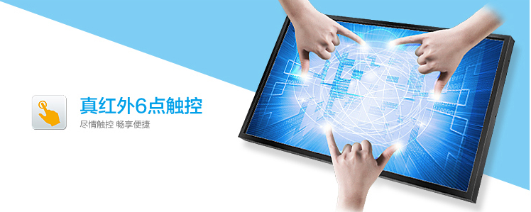

二、抗强光干扰

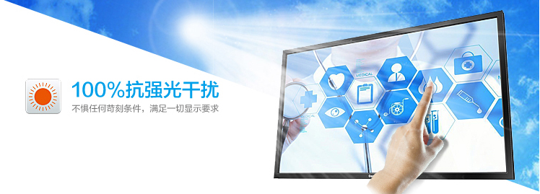

- 超灵敏的反映速度
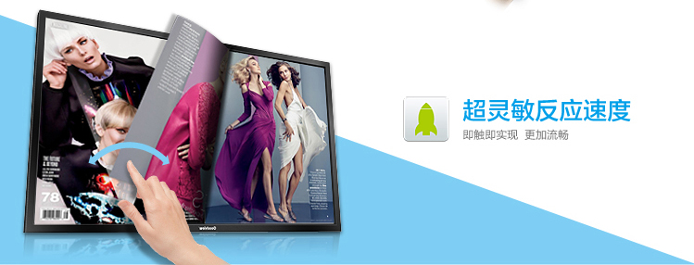

四、高大上的分辨率32768*32768超高精度触控
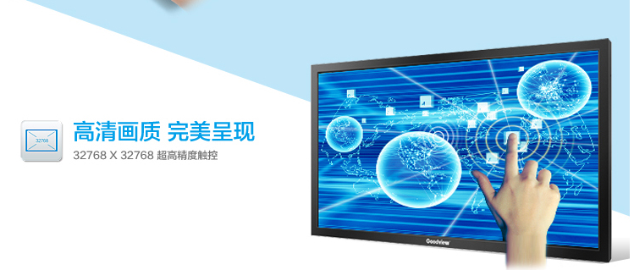

- 使用长度80000小时，连续播放120小时不发热不卡机。

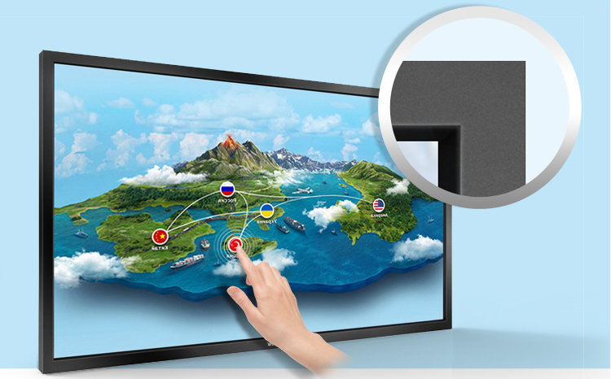

小编不禁感叹一句，如今高科技已经深深影响了教育行业，教育行业的发展是日新月异，越来越好！

